Creo una organización de trabajo

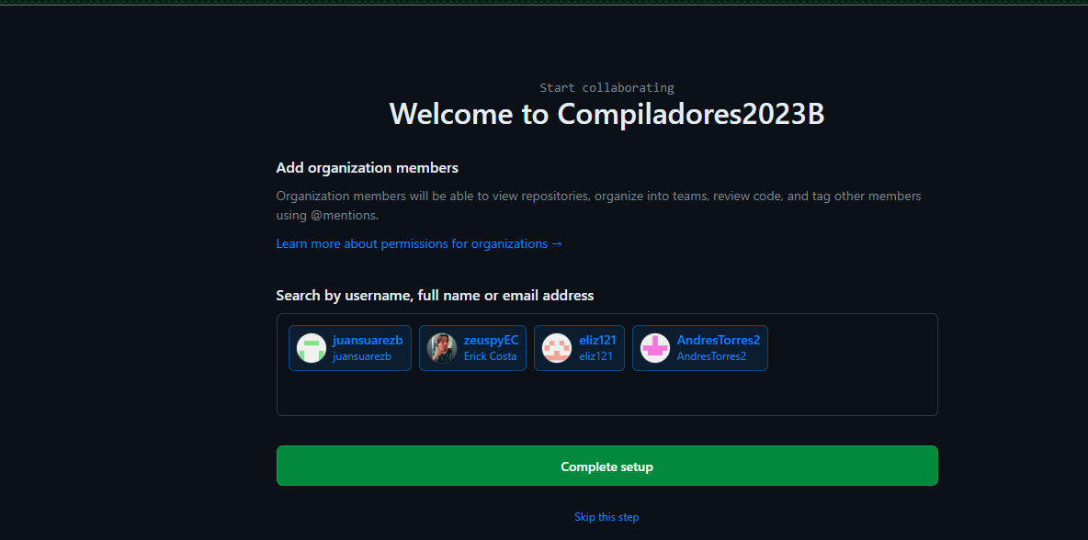

Comprobar que ya esta conectado github con Jira

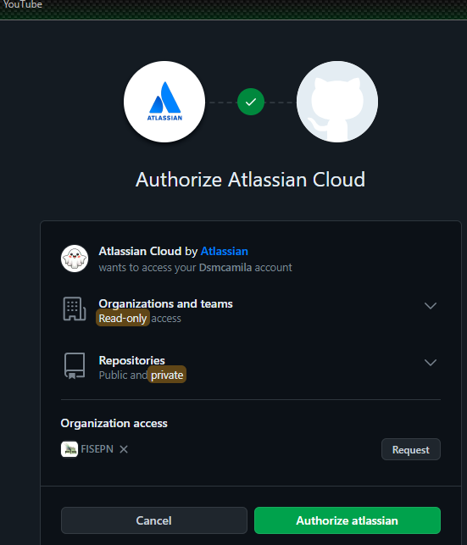

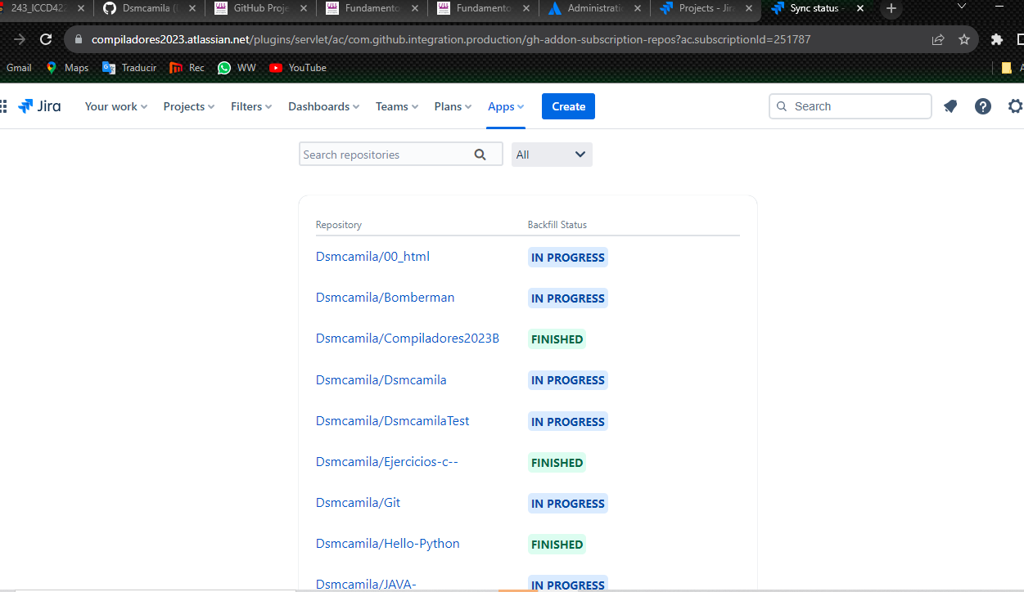

Configuro de forma correcta github a mi organización de Jira.

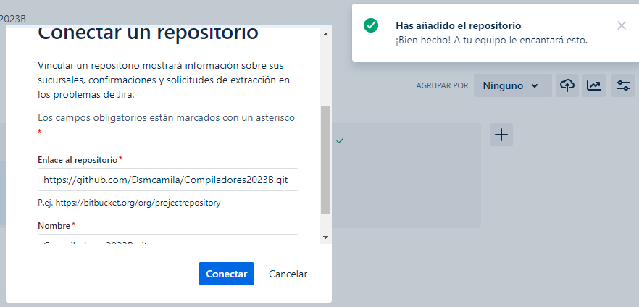

Creo mi sprint para hola-Panthers

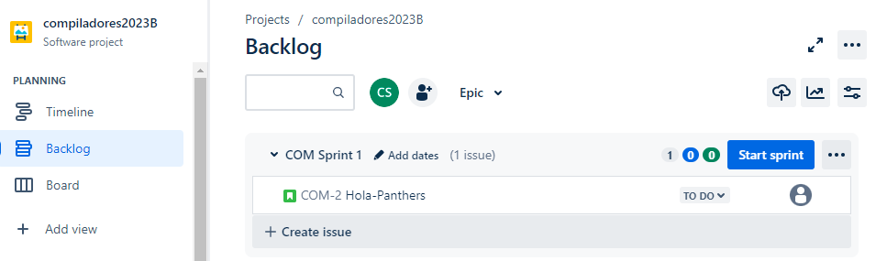

Modifico mi Sprint

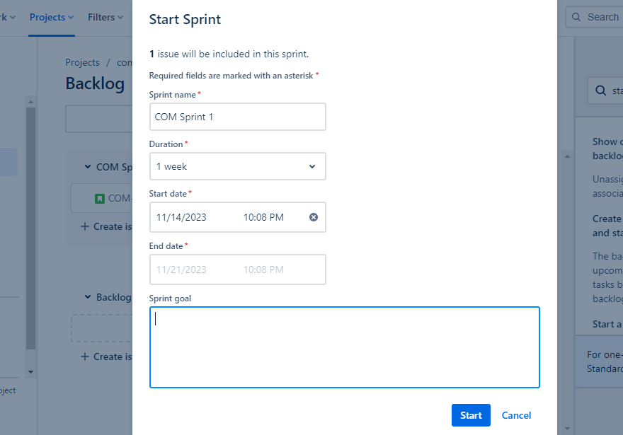

Agrego miembros a compiladores2023B



Instalación de la extensión de github en VS



Sincronizar mi repositorio compiladores2023B con github

